Procedura Zdalnej Obrony Pracy Dyplomowej

1. Przygotowanie pracy dyplomowej do obrony z wykorzystaniem systemu APD

(Archiwum Prac Dyplomowych)

1.1. Przynajmniej na miesiąc przed planowanym terminem obrony Pracownik dziekanatu przypisuje Studentowi w systemie dziekanatowym USOS Promotora pracy (jako opiekuna pracy i jako pierwszego Recenzenta pracy) oraz wypełnia dodatkowe informacje niezbędne do obsługi pracy dyplomowej („Program studiów”, „Kod dyplomu”, „Jednostka, w której powstaje praca”, „Tytuł pracy”) oraz - w systemie USOSweb - tworzy i uruchamia Obiegówkę (Załącznik 1).

Uwaga: W systemie USOS formularz do wprowadzania danych dostępny jest w menu „Dyplomy” -> „Prace dyplomowe wg osób”:

- jako tytuł pracy można wpisać tytuł roboczy lub dowolny tekst (np. „Tytuł pracy”). Ostateczny tytuł pracy wprowadzi w systemie APD sam Student (po akceptacji Promotora),

- wartość pola „Status pracy w systemie APD” musi być ustawiona na „Do modyfikacji (Student ma wpisać streszczenie w APD)” a wartość pola „Czy archiwizować w APD” na „Archiwizować”,

- po przypisaniu Promotora, jako opiekuna pracy (zakładka „Opiekunowie”) można dodać go jako Recenzenta po kliknięciu na przycisk „Dodaj jako recenz.” lub wprowadzić ręcznie w zakładce „Recenzje”.

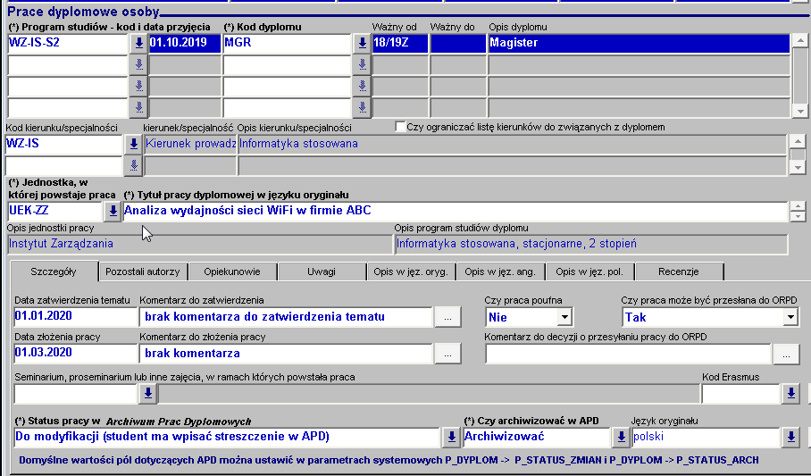
1.2. Po wprowadzeniu pracy do systemu dziekanatowego USOS Student i Promotor uzyskują dostęp do pracy w systemie APD.

W celu zalogowania się do systemu APD należy:

- w przeglądarce internetowej wpisać adres serwisu (https://apd.uek.krakow.pl/), a następnie wybrać odsyłacz „zaloguj się” (prawy górny róg ekranu),

- pojawi się formularz logowania do Centralnego Systemu Uwierzytelniania UEK (CAS), na którym należy podać swój identyfikator oraz hasło.

Dostęp do poszczególnych etapów możliwy jest po wejściu do zakładki „MOJE PRACE” w menu głównym systemu:

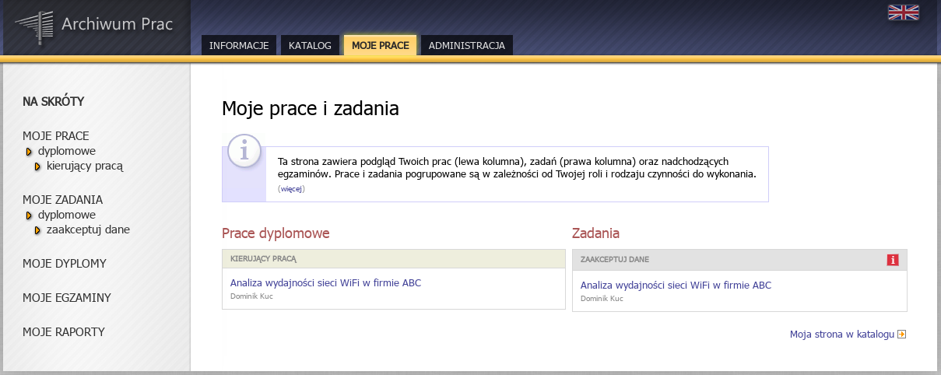

W systemie APD musi zostać zrealizowane kilka kroków (etapów), w czasie których praca zostaje umieszczona w systemie, sprawdzona przez system antyplagiatowy i oceniona przez Recenzentów. Bieżący postęp prac prezentowany jest graficznie na ścieżce ze Statusem pracy, na którym widać co ma być wykonane w danym kroku oraz kto odpowiada za jego realizację:

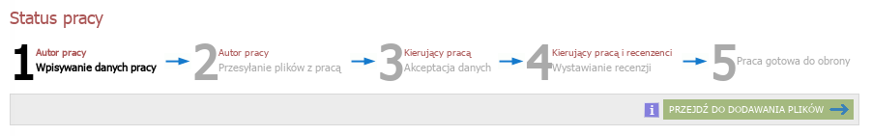

Uwaga: w systemie APD wszyscy użytkownicy mają dostęp do katalogu z listą prac i wyszukiwarki. Treść pracy oraz recenzje są dostępne tylko dla Autora pracy – Studenta, Promotora i Recenzenta.
1.3. Po uzyskaniu dostępu do pracy w systemie APD Student wykonuje krok „1. Wpisywanie danych pracy”, czyli wprowadza – w języku polskim i angielskim – tytuł pracy, streszczenie i słowa kluczowe (rys. poniżej). Następnie klika na przycisku „Przejdź do dodawania plików” i przechodzi do kroku „2. Przesyłanie plików z pracą”.

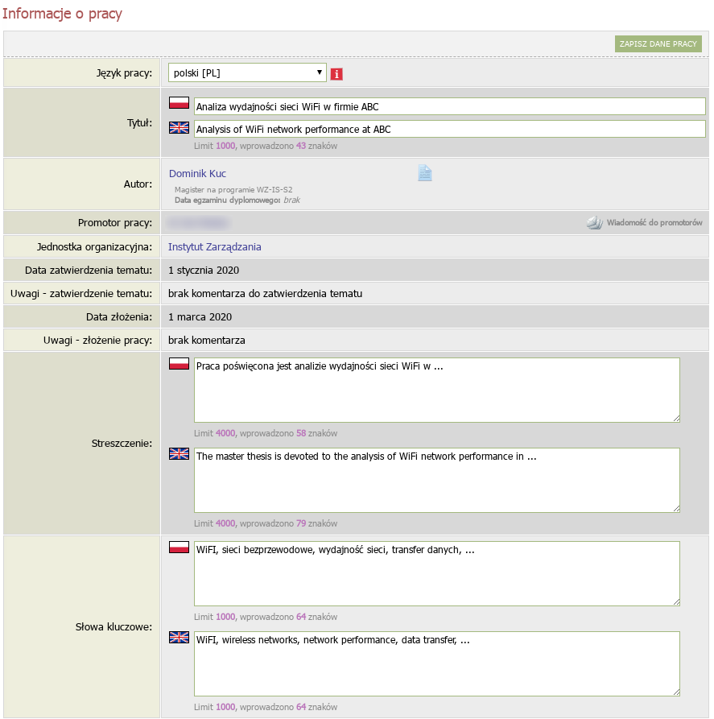
1.4. W systemie APD Student wykonuje krok „2. Przesyłanie plików z pracą”, w którym zamieszcza plik z pracą w formacie PDF i ewentualne załączniki do pracy (rys. poniżej). Następnie klika na przycisku „Przekaż do zatwierdzenia przez opiekuna” (Promotora) i przechodzi do kroku „3. Akceptacja danych”.

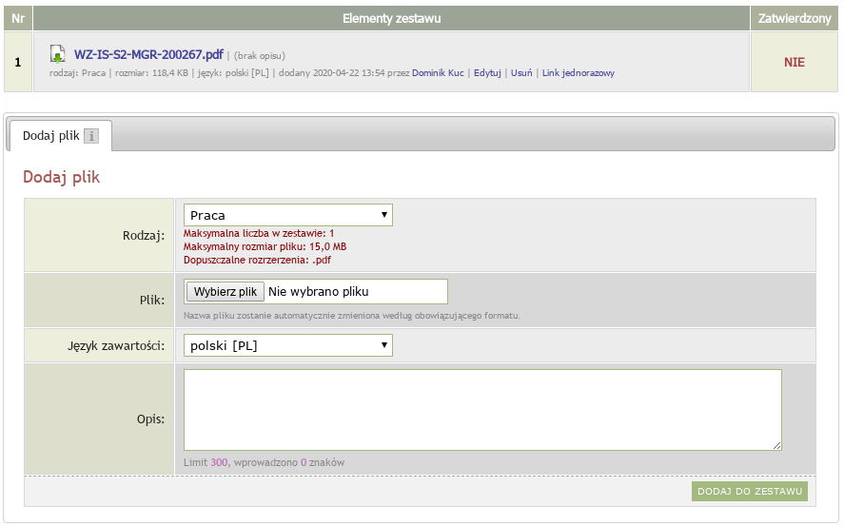
1.5. W systemie APD Promotor wykonuje krok „3. Akceptacja danych”, czyli sprawdza przesłaną przez Studenta pracę i dodatkowe dane (tytuł, streszczenie, słowa kluczowe) a następnie:
  - jeżeli praca wymaga poprawy, to klika na przycisku „Przekaż do poprawy” (pojawia się wtedy możliwość wpisania komentarza odnośnie powodu skierowania pracy do poprawy a sama praca wraca do kroku 2.)
  - jeżeli praca nie wymaga poprawy, to Promotor przesyła ją do sprawdzenia w JSA (Jednolitym Systemie Antyplagiatowym) klikając na przycisku „Zleć badanie” (rys. poniżej).

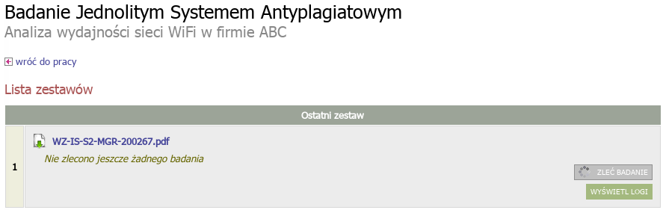
1.6. Procedura badania pracy może zająć nawet kilka godzin, status badania można sprawdzić w systemie (rys. poniżej). Szczegółową procedurę badania oraz akceptacji prac w JSA zamieszczono w Załączniku nr 2. Po zakończeniu badania Promotor otrzymuje na uczelniane konto pracownicze wiadomość mailową z informacją o jego zakończeniu.
UWAGA: powiadomienie to będzie wysyłane przez system JSA na adres mailowy podany podczas rejestracji promotora w JSA.

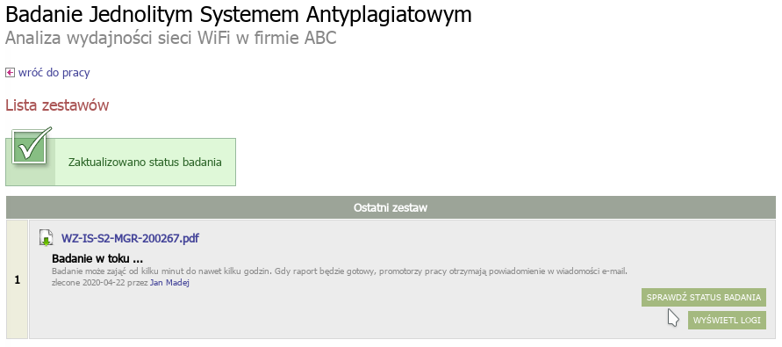

1.7. Po zakończeniu badania przez system JSA raport z badania pracy jest dostępny w systemie APD.
1.8. Promotor po zakończeniu badania przez JSA, zapoznaje się z raportem badania pracy a następnie:
- jeżeli uzyskany wynik nie jest wystarczający, i uważa, że wymaga on poprawy ze strony Studenta, to klika na przycisku „Przekaż do poprawy” i tym samym odsyła pracę Studentowi do poprawy. Wówczas praca wraca do kroku 2. w systemie APD, a procedura Zdalnej Obrony Pracy Dyplomowej rozpoczyna się od pkt. 1.4.

b. w niektórych przypadkach – kiedy współczynnik podobieństwa jest wysoki z powodu zamieszczenia w pracy dużej liczby cytowań innych prac lub dokumentów (np. aktów prawnych) – może być konieczna interwencja Promotora polegająca na zalogowaniu się bezpośrednio do systemu JSA (https://jsa.opi.org.pl/) i wykluczeniu tych fragmentów z analizy a następnie ponownego wyliczenia współczynników podobieństwa (w systemie JSA). Przy czym należy pamiętać, że jest to możliwe tylko przed akceptacją wyników badania. Po wykonaniu czynności w systemie JSA należy pobrać zaktualizowany raport w systemie APD klikając na przycisku "Aktualizuj status badania i raporty".

W przypadku, o którym mowa powyżej, kiedy współczynnik podobieństwa jest większy od rekomendowanego (40% - por. Załącznik 2) Promotor ma obowiązek wypełnienia zakładki pod raportem JSA: „Wnioski, Promotor (opiekun) wnioskuje o”.

Promotor ma też obowiązek uzasadnić, dlaczego pomimo wartości przekraczających wskaźnik rekomendowany 40% dopuszcza pracę do obrony. W tym celu w polu: „Uwagi” uzasadnia swoje stanowisko w odniesieniu do tych obszarów, dla których raport JSA wskazał na wartości przekraczające 40% oraz po wypełnieniu tego pola ostatecznie wybiera jedną z opcji tj. dopuszcza pracę do obrony lub też nie dopuszcza pracy do obrony.

c. jeżeli uzyskany wynik jest wystarczający, to akceptuje raport z systemu JSA (rys. poniżej).
Student w momencie odbierania dyplomu ukończenia studiów składa w dziekanacie ogólny raport z badania JSA, jako załącznik nr 3.1 do „Oświadczenia o gotowości do obrony pracy dyplomowej”.

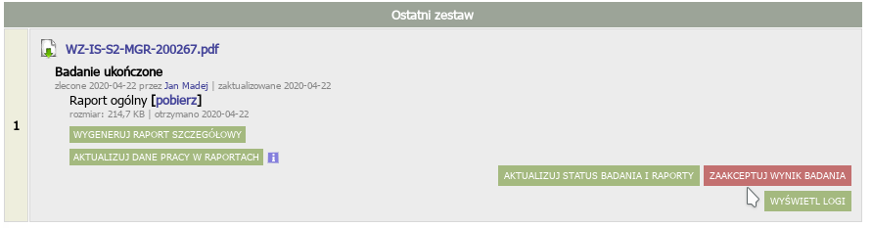

1.9. Student pobiera i wypełnia dostępny w systemie USOSweb formularz: „Oświadczenie o gotowości do obrony pracy dyplomowej” (Załącznik 3).

Wydrukowane i podpisane oryginały dokumentów, tworzących Załącznik 3 Student dostarcza do dziekanatu w momencie odbierania dyplomu ukończenia studiów.

Składanie podań jest dostępne po zalogowaniu się w systemie USOSweb w menu „DLA STUDENTÓW -> PODANIA -> Złóż nowe podanie”.

Uwaga: przed złożeniem w systemie USOSweb wszystkich dokumentów wymienionych w pkt 1.9 Student powinien w Obiegówce uzyskać rozliczenie ze wszystkimi działami w Uczelni, tj. Biblioteką Główną, Działem Rozliczeń Studentów i Doktorantów oraz domem studenckim.

1.10. Pracownik dziekanatu sprawdza Obiegówkę i w przypadku spełnienia przez Studenta wszystkich warunków wymaganych przy dopuszczeniu do obrony zatwierdza Obiegówkę oraz kontaktuje się telefonicznie lub wysyła e-mail do Promotora z poziomu systemu dziekanatowego, prosząc o zgłoszenie propozycji Recenzenta.

1.11. Promotor proponuje Recenzenta kontaktując się telefonicznie lub wysyłając e-mail do Pracownika dziekanatu.

1.12. Pracownik dziekanatu przedstawia Dyrektorowi Instytutu propozycję Recenzenta, który akceptuje ją lub wskazuje inną osobę. Pracownik dziekanatu wpisuje Recenzenta do systemu dziekanatowego USOS oraz wprowadza odpowiedź na „Oświadczenie o gotowości do obrony pracy dyplomowej” złożone przez Studenta. Następnie za pomocą poczty elektronicznej informuje Promotora o pozytywnym rozpatrzeniu oświadczenia złożonego przez Studenta i wyznaczeniu Recenzenta oraz wprowadza do systemu USOS datę złożenia pracy dyplomowej.

W systemie USOS „Dyplomy” -> „Prace dyplomowe wg osób” a następnie zakładka „Szczegóły”(dla wpisania daty) i zakładka „Recenzje” (dla wpisania Recenzenta).

1.13. Pracownik, który został wyznaczony na Recenzenta jest widoczny dla Studenta w systemie APD.

1.15. Promotor w systemie APD klika na przycisku „Przekaż do wpisania recenzji” i przechodzi do kroku „4. Wystawianie recenzji”.
1.16. Promotor i Recenzent w systemie APD wprowadzają i zatwierdzają treść recenzji (Załącznik 4 i 5). Promotor i Recenzent pracy dyplomowej, wypełniając rubrykę „Charakterystyka doboru wykorzystania źródeł”, odnoszą się do wykonanego raportu podobieństwa pracy, z tym, że Promotor obowiązkowo, zaś Recenzent opcjonalnie.
Treść zatwierdzonej recenzji jest widoczna dla Studenta (rys. poniżej). Następnie Promotor i Recenzent pobierają plik PDF z zatwierdzoną recenzją i przesyłają e-mailem do Pracownika dziekanatu.

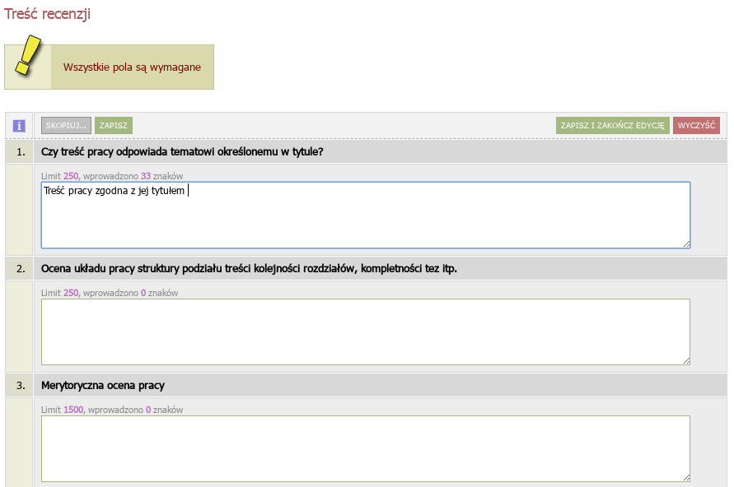

1.17. Po zatwierdzeniu recenzji przez Promotora i Recenzenta system przechodzi do kroku „5. Praca gotowa do obrony”.
1.18. Student pobiera z systemu APD „Kartę pracy” (Załącznik 6) oraz „Oświadczenie o udostępnianiu pracy” (Załącznik 7). Wydrukowane i podpisane oryginały tych dokumentów Student dostarcza do Dziekanatu w momencie odbierania dyplomu ukończenia studiów.

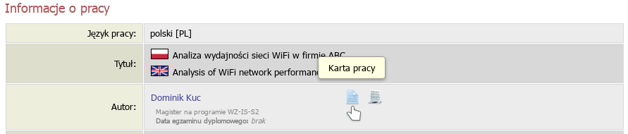

1.19. W okresie od 1 czerwca br. Pracownik dziekanatu codziennie przegląda w systemie dziekanatowym USOS raport „Lista prac dyplomowych”, znajduje prace gotowe do obrony i ustala z Członkami Komisji Egzaminu Dyplomowego termin obrony.

Raport z listą prac dyplomowych dostępny jest w systemie dziekanatowym USOS w menu „Dyplomy -> Dyplomy i egzaminy -> Raporty lokalne BIRT”

„Procedura awaryjna”
Postępowanie w przypadku, gdy praca dyplomowa została wysłana do systemu ASAP
i sprawdzona przez JSA przed obowiązywaniem procedury obron zdalnych
Możliwe są dwie sytuacje:
- Promotor nie zaakceptował raportu z badania JSA, wtedy:

Promotor informuje Studenta, że w związku z wejściem w życie procedury obron zdalnych Student ma wykonać wszystkie czynności tak jak w procedurze, rozpoczynając m.in. od wgrania pracy do systemu APD.

Promotor stosuje się do wszystkich punktów kolejno, jak to opisano w procedurze obron zdalnych.
- Promotor zaakceptował już raport z badania JSA, wtedy:
  - Student wgrywa do systemu APD raport ogólny z JSA, jako załącznik do swojej pracy dyplomowej.
  - Jeżeli Promotor dopuścił pracę pomimo przekroczenia wskaźników rekomendowanych (40%), wówczas wypełnia formularz „Uzasadnienie samodzielności pracy dyplomowej” (załącznik 2.1), podpisuje go, skanuje i przesyła do Studenta. Student wgrywa załącznik 2.1. do systemu APD.
  - Promotor sprawdza (pkt. 1.5 procedury obron zdalnych) czy Student dołączył raport i / lub załącznik nr 2.1, jako załącznik/i do pracy dyplomowej.
  - Promotor nie wykonuje punktu 1.5.b oraz 1.6, 1.7 i 1.8 procedury.
  - Po otrzymaniu od Pracownika dziekanatu informacji o pozytywnym rozpatrzeniu oświadczenia Studenta oraz wyznaczeniu Recenzenta (pkt. 1.12 procedury), Promotor wysyła zgłoszenie na adres apd-pomoc@uek.krakow.pl mail z informacją, że jest w sytuacji, kiedy praca została już wcześniej przepuszczona przez JSA i raport został zaakceptowany.

W treści wiadomości należy podać: Imię i Nazwisko Studenta, nr albumu
  - Pracownik pomocy technicznej APD wykonuje w trybie administratora pkt. 1.15 procedury (przekazuje pracę do recenzji).

Konieczność interwencji pomocy technicznej jest spowodowana faktem, że w systemie APD nie ma odnotowanego raportu z JSA i system nie pozwala Promotorowi w normalnym trybie przejść do kolejnego kroku.
  - Dalsze czynności realizowane są zgodnie z procedurą.

2. Zdalny egzamin dyplomowy

Przeprowadzenie zdalnego egzaminu dyplomowego możliwe jest wyłącznie z wykorzystaniem platformy wideokonferencyjnej Zoom i przy użyciu służbowych kont pocztowych Pracowników znajdujących się w domenie uek.krakow.pl oraz kont pocztowych Studentów zamieszczonych w domenie student.uek.krakow.pl.

2.1. Warunki konieczne przeprowadzenia zdalnego egzaminu dyplomowego to:

- spełnienie przez Studenta wszystkich wymagań określonych w rozdziale 6 Regulaminu studiów Uniwersytetu Ekonomicznego w Krakowie,

- dostęp Studenta i Członków Komisji Egzaminu Dyplomowego (Przewodniczącego Komisji, Promotora i Recenzenta) do komputera wyposażonego w mikrofon, kamerę i stabilne łącze internetowe;

Uwaga: Członkowie Komisji oraz Student powinni przed egzaminem sprawdzić

stan techniczny komputera w zakresie kamery i mikrofonu;

- Student może korzystać z telefonu komórkowego podczas egzaminu dyplomowego wyłącznie za zgodą Przewodniczącego Komisji;

- przystępując do egzaminu Student powinien zalogować się używając własnego imienia i nazwiska. Na platformie Zoom możliwe jest dokonanie zmiany nazwy użytkownika. W tym celu należy kliknąć na klawisz „More” przy dotychczas używanej nazwie użytkownika, a następnie wybrać „Rename” i wprowadzić swoje imię i nazwisko.

- Student jest zobowiązany do odbycia zdalnego egzaminu dyplomowego we właściwym ubiorze, zgodnym ze zwyczajami akademickimi w czasie obrony pracy dyplomowej;

- pełny skład Komisji Egzaminu Dyplomowego. Komisja składa się z trzech członków: Przewodniczącego, Promotora oraz Recenzenta, przy czym Recenzenta na obronie pracy dyplomowej może zastąpić inny Pracownik instytutu posiadający co najmniej stopień naukowy doktora.

2.2. W przypadku braku odpowiedniego sprzętu Student przesyła do dziekanatu za pośrednictwem systemu USOS „Podanie o uczestnictwo w zdalnym egzaminie dyplomowym z terenu Uczelni” (załącznik 8) w sali wskazanej przez Pracownika dziekanatu. Za przygotowanie sali w odpowiedni sprzęt odpowiada sekcja Systemów Obsługi Studiów i sekcja Wsparcia Informatycznego, a za bezpieczeństwo epidemiczne podczas egzaminu dyplomowego Dział Gospodarczy.

2.3. Na minimum 7 dni przed wyznaczonym terminem zdalnego egzaminu dyplomowego Pracownik dziekanatu, po wcześniejszych uzgodnieniach, wysyła na konta pocztowe Studenta oraz Członków Komisji Egzaminu Dyplomowego informację, że termin egzaminu został ustalony i jest dostępny w systemie APD. Do Przewodniczącego Komisji Egzaminu Dyplomowego Pracownik dziekanatu w treści wiadomości podaje swój numer telefonu do kontaktu.
2.4. Pracownik dziekanatu przygotowuje system do egzaminu dyplomowego Studenta.
Na formularzu „Dyplomy” -> „Dyplomy i egzaminy”:

- w zakładce „Egzaminy” weryfikuje „Jednostkę wydającą dyplom” „Kod kierunku” oraz wprowadza datę i godzinę egzaminu (rys. poniżej),

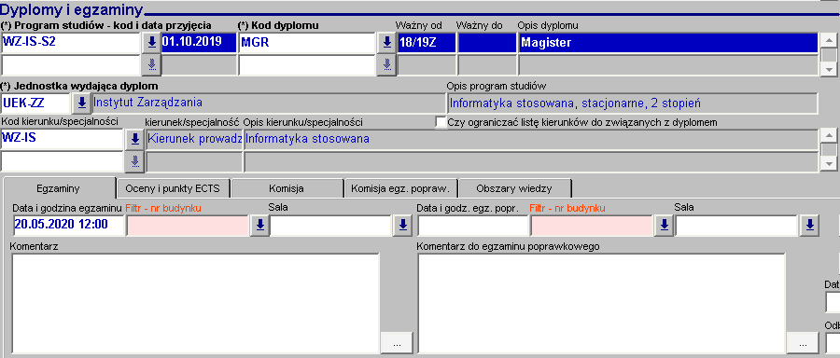

- w zakładce „Oceny i punkty ECTS” wprowadza „średnią ze studiów” (wartość można wprowadzić ręcznie lub obliczyć z wykorzystaniem formularza dostępnego po kliknięciu na przycisk „Policz średnią”) oraz zaznacza opcję „Czy egzamin zdalny” (rys. poniżej),

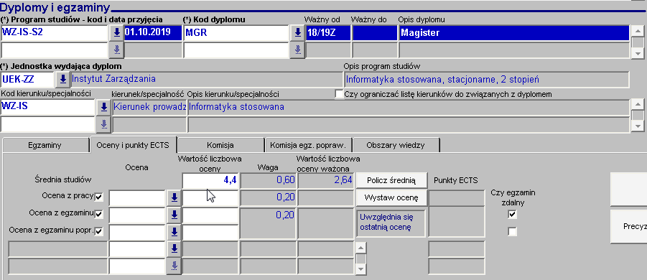

- w zakładce „Komisja” wprowadza skład komisji egzaminacyjnej i ustala funkcje poszczególnych jej członków (dostępna jest możliwość kopiowania składów komisji egzaminacyjnych z jednego egzaminu na drugi oraz „szybkiego” dodawania do Komisji Promotora i Recenzenta oraz zaznacza opcję „Czy protokół w APD” (rys. poniżej).

Żeby dodać do składu Komisji Promotora i Recenzenta należy skorzystać z przycisku „Dodaj członków”.
Uwaga: dodanie do składu Komisji innego pracownika, który zastąpi na egzaminie dyplomowym Recenzenta wymaga „normalnego” (nie szybkiego) wyszukania osoby na liście lub wpisania ręcznie do systemu.

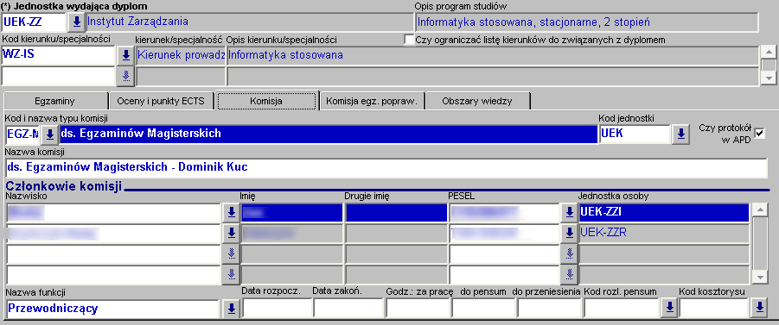
2.5. Po przygotowaniu systemu przez Pracownika dziekanatu, Przewodniczący oraz Członkowie Komisji mogą wypełnić protokół zdalnie w systemie APD:
- w sekcji „MOJE PRACE” pojawia się informacja o nadchodzących egzaminach (rys. poniżej),
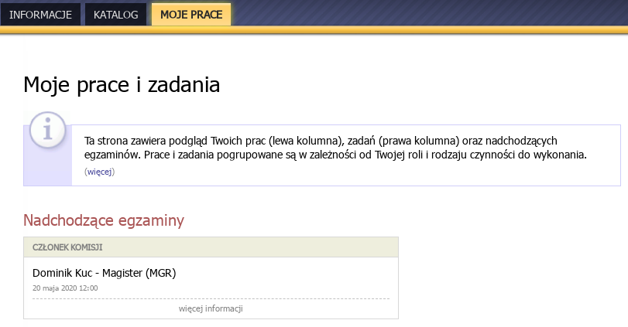

- po kliknięciu na odsyłaczu „więcej informacji” widać szczegóły egzaminu (rys. poniżej),

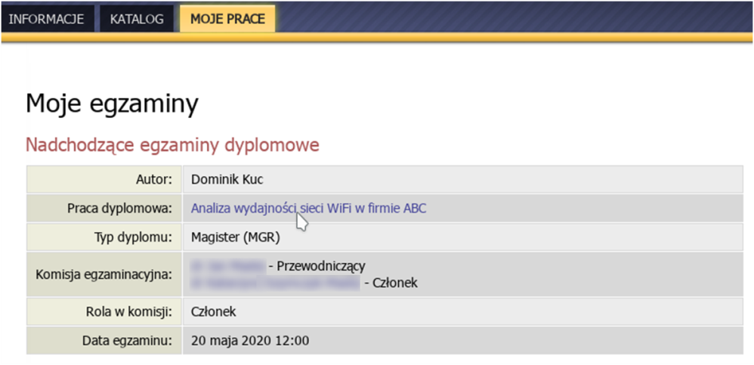

- po kliknięciu na tytule pracy pojawia się dostęp do protokołu - odsyłacz „Protokół egzaminu” (rys. poniżej),

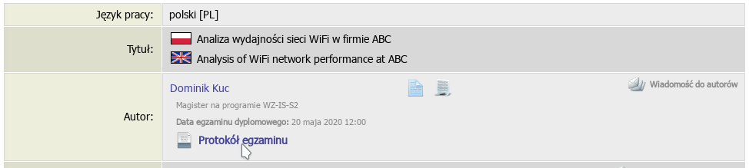
2.6. Przed terminem egzaminu Przewodniczący Komisji musi utworzyć w systemie APD protokół klikając na przycisku „Utwórz protokół” (rys. poniżej).
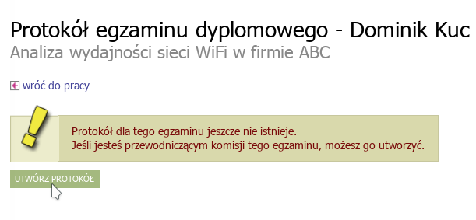

2.7. Następnie Osoba odpowiedzialna za założenie spotkania na platformie Zoom (Przewodniczący Komisji lub Pracownik dziekanatu lub inny pracownik upoważniony przez Dyrektora Instytutu) niezwłocznie zakłada spotkanie i przesyła zaproszenie do Członków Komisji oraz Studenta lub grupy Studentów.

2.8. W terminie egzaminu (data, godzina) Osoba zakładająca spotkanie na platformie Zoom uruchamia sesję online, na którą Student lub grupa Studentów oraz wszyscy Członkowie Komisji Egzaminu Dyplomowego zgłaszają się na pięć minut przed zaplanowanym terminem jej rozpoczęcia. Uruchamiając sesję z udziałem więcej niż jednego Studenta Przewodniczący Komisji korzysta z funkcji „poczekalni”.

W tym celu należy kliknąć na ikonę „Security” i wybrać opcję „Enable waiting room”. Wprowadzając Studenta na sesję należy skorzystać z ikony „Manage Participants” i przy nazwisku studenta kliknąć na przycisk „Admit”.

2.9. Podczas egzaminu muszą być włączone kamery i mikrofony wszystkich osób uczestniczących w egzaminie (Studenta i Członków Komisji Egzaminu Dyplomowego). W celu weryfikacji Student prezentuje swoją legitymację studencką. Student zdający egzamin dyplomowy powinien siedzieć naprzeciwko kamery i być dobrze widoczny dla Komisji podczas egzaminu. Student powinien zadbać o spokojne i ciche pomieszczenie na czas transmisji online. Podczas egzaminu Student udostępnia pulpit swojego komputera, który jest jedynym ekranem dostępnym studentowi w trakcie jego trwania.

W tym celu Student klika na przycisk „Share Screen”.

2.10. Bezpośrednio przed egzaminem Przewodniczący Komisji w systemie APD otwiera utworzony wcześniej protokół i rozpoczyna egzamin klikając na przycisku „Rozpocznij egzamin” (rys. poniżej).

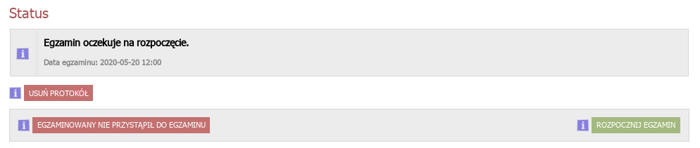

Uwaga: wszyscy Członkowie mają możliwość podglądu protokołu.

2.11. Egzamin dyplomowy rozpoczyna się od losowania pierwszego pytania lub zadania pierwszego pytania przez Promotora. Promotor zamieszcza swoje pytanie na czacie, klikając na ikonę „Chat”. Po tym następuje odpowiedź Studenta na zadane pytanie oraz dyskusja, którą prowadzi Promotor. Odpowiednio z drugim i trzecim pytaniem sytuacja powtarza się. Zadać dodatkowe pytania mogą wszyscy Członkowie Komisji Egzaminu Dyplomowego (Przewodniczący, Promotor, Recenzent). Jeśli odpowiedzi Studenta wymagają formy pisemnej, graficznej lub prezentacji zdjęć i rysunków, to może on wyedytować je w odpowiednim programie (edytorze tekstu, arkuszu kalkulacyjnym, programie graficznym itp.) i zaprezentować na swoim pulpicie.

Uwaga: w przypadku egzaminów dyplomowych na kierunku Gospodarka przestrzenna, prezentując pracę dyplomową, Student udostępnia na pulpicie syntetyczną planszę przedstawiającą zamysł pracy albo wybrane rysunki, będące częścią projektu dyplomowego i wyjaśniające koncepcję lub/i elementy pracy. Celowym jest przygotowanie do prezentacji na pulpicie wszystkich rysunków, będących elementami projektu dyplomowego.

2.12. Egzamin dyplomowy kończy Przewodniczący Komisji Egzaminu Dyplomowego, który ma obowiązek uzupełnienia protokołu z egzaminu dyplomowego w systemie APD:

- dodawanie pytań możliwe jest po kliknięciu na przycisku „Dodaj pytanie” (rys. poniżej),

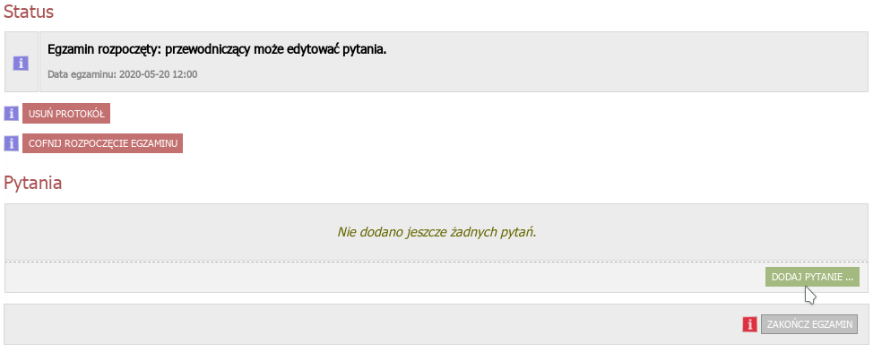

- odpowiedź na każde pytanie należy od razu ocenić (rys. poniżej),

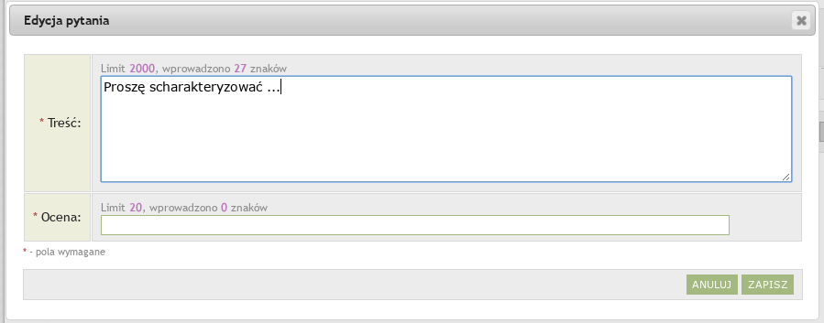

- lista pytań wraz z ocenami z odpowiedzi dostępna jest na formularzu (rys. poniżej),

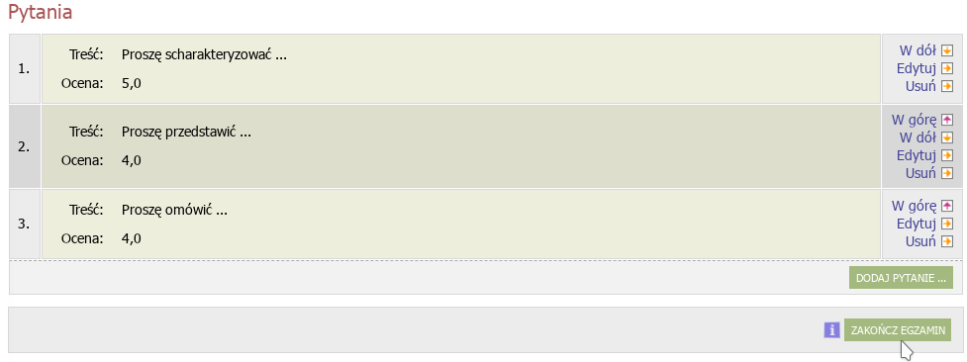

- po wprowadzeniu wszystkich pytań i ocen z odpowiedzi należy uzupełnić „Ocenę z pracy” klikając na przycisku „Edytuj oceny” (rys. poniżej), 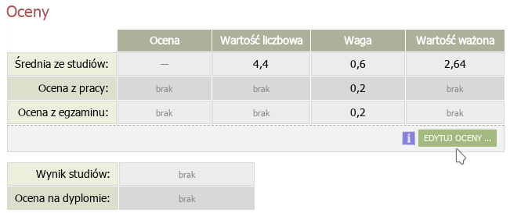

W przypadku wyliczania oceny z recenzji można skorzystać z przycisku „Wystaw ocenę”

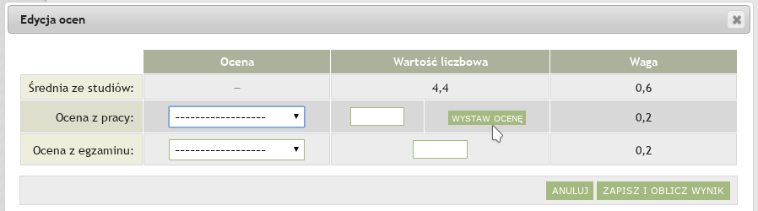

co pozwoli na automatyczne wyliczenie średniej z ocen Recenzentów

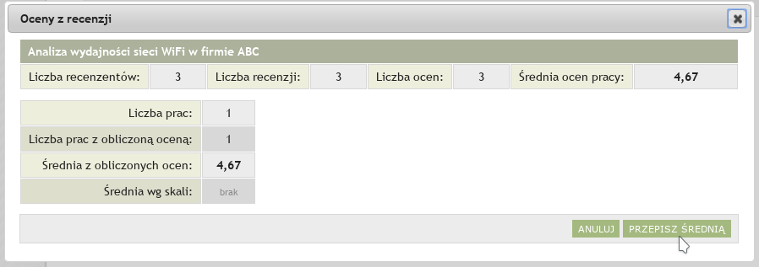

- następnie w podobny sposób należy uzupełnić „Ocenę z egzaminu” wybierając odpowiednią wartość z listy rozwijalnej (rys. poniżej),

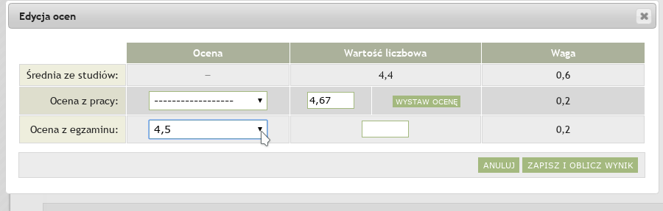

- po wprowadzeniu wszystkich ocen wyliczana jest „Ocena na dyplomie” i możliwe jest zatwierdzenie protokołu (rys. poniżej),

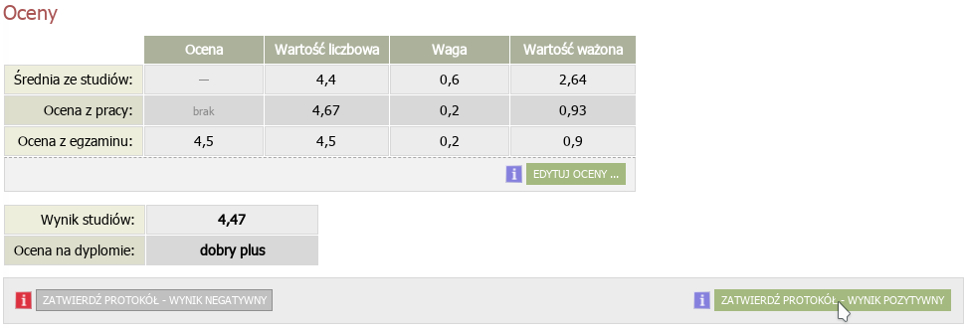

- po zatwierdzeniu protokołu Przewodniczący podpisuje protokół. Następnie protokół podpisują pozostali Członkowie Komisji (rys. poniżej),

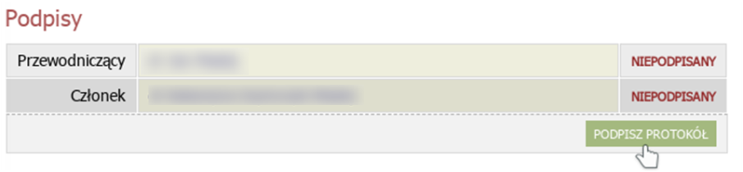

Uwaga: w sytuacji możliwości podwyższenia oceny na dyplomie przez Komisję Egzaminacyjną (zgodnie z §31, pkt. 9 Regulaminu studiów) Przewodniczący Komisji zamieszcza na oryginale protokołu stosowną adnotację, którą podpisują pozostali Członkowie Komisji. Działania Komisji Egzaminacyjnej w tym zakresie przebiegają w następujący sposób:

- w terminie 2 dni roboczych od daty zdalnego egzaminu dyplomowego Przewodniczący Komisji dostarcza do dziekanatu oryginał podpisanego przez siebie protokołu uzupełniony stosowną adnotacją o podwyższeniu oceny końcowej;

- pozostali Członkowie Komisji są zobowiązani do złożenia podpisu w dziekanacie na oryginale protokołu pod adnotacją Przewodniczącego w terminie między 3 a 4 dniem roboczym liczonym od daty zdalnego egzaminu dyplomowego.

2.13. W przypadku przerwania transmisji przebiegu zdalnego egzaminu dyplomowego następuje próba ponownego połączenia, którą przeprowadza Osoba zakładająca spotkanie. Jeśli uda się nawiązać ponowne połączenie Student losuje lub otrzymuje nowe pytanie. W razie ponownego przerwania transmisji przebiegu zdalnego egzaminu dyplomowego lub wystąpienia innych czynników nieprzewidzianych, wyznaczany jest dodatkowy termin egzaminu nie wcześniej niż po upływie 7 dni. W tym przypadku Student zdaje egzamin dyplomowy z terenu Uczelni, a Przewodniczący Komisji na protokole egzaminu odnotowuje ten fakt.

2.14. Po przeprowadzeniu egzaminu dyplomowego następuje zakończenie sesji ze Studentem. Student jest przez Przewodniczącego Komisji kierowany do „poczekalni”.

W tym celu należy korzystając z ikony „Manage Participants” przy nazwisku studenta kliknąć na przycisk „More” i wybrać opcję „Put in waiting room”.

Komisja na niejawnej części egzaminu ustala ocenę z egzaminu dyplomowego, a w przypadku pozytywnego wyniku egzaminu również końcowy wynik studiów.

2.15. Po ponownym zaproszeniu Studenta lub grupy Studentów na sesję z Komisją Egzaminu Dyplomowego, Przewodniczący Komisji ogłasza ustalony przez Komisję wynik egzaminu dyplomowego. W przypadku pozytywnego wyniku egzaminu dyplomowego Przewodniczący Komisji podaje także wynik końcowy studiów i ogłasza decyzję o nadaniu właściwego tytułu zawodowego.

2.16. Niezwłocznie po zakończeniu zdalnego egzaminu dyplomowego Przewodniczący oraz Wszyscy Członkowie Komisji podpisują elektronicznie protokół w systemie APD a następnie Przewodniczący Komisji pobiera protokół w formacie PDF i przesyła go e-mailem do Pracownika dziekanatu, celem przechowania w teczce Studenta.

2.17. W terminie 1 miesiąca od daty egzaminu dyplomowego Student składa w dziekanacie oryginały podpisanych dokumentów, wymienionych w pkt 1.9 oraz legitymację studencką. Następnie odbiera dyplom ukończenia studiów.

2.18. Pracownik Dziekanatu zamyka Obiegówkę, potwierdzając odbiór dyplomu ukończenia studiów przez Studenta.

Lista załączników:

Załącznik 1. Tworzenie i obsługa Obiegówki – wypełnia Pracownik dziekanatu

Załącznik 2. Procedura wysyłania pracy dyplomowej do badania w systemie JSA oraz akceptacji raportu z badania – analizuje i wypełnia załącznik Promotor, w par. 5 załącznika – również Recenzent

Załącznik 3. Oświadczenie o gotowości do obrony pracy dyplomowej – wypełnia Student

Załącznik 4. Ocena pracy dyplomowej – wypełnia Promotor

Załącznik 5. Ocena pracy dyplomowej – wypełnia Recenzent

Załącznik 6. Karta pracy – wypełnia Student

Załącznik 7. Oświadczenie o udostępnianiu pracy– wypełnia Student

Załącznik 8. Podanie o przeprowadzenie zdalnego egzaminu dyplomowego z terenu Uczelni – wypełnia Student

Załącznik 9. Protokół zdalnego egzaminu dyplomowego – wypełnia Przewodniczący i Członkowie Komisji Egzaminu Dyplomowego

W przypadku wystąpienia problemów technicznych pomoc można uzyskać:
- system JSA – uasa@uek.krakow.pl
- system APD – tel. 518 775 830, usosweb@uek.krakow.pl
- Obiegówka – tel. 518 775 601, usosweb@uek.krakow.pl

Załącznik 1. Tworzenie i obsługa Obiegówki
- Wystawienie Studentowi obiegówki jest możliwe w systemie USOSweb. Po zalogowaniu się i przejściu do zakładki „DLA WSZYSTKICH” wybieramy opcję Obiegówki, a potem „wydaj nową obiegówkę”.

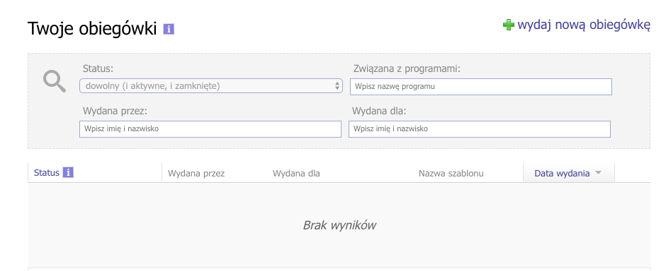
- W wyświetlonym formularzu wskazujemy obiegówkę (zgodną z nazwą Kolegium Pracownika dziekanatu), wybieramy Studenta oraz program, którego dotyczy obiegówka.

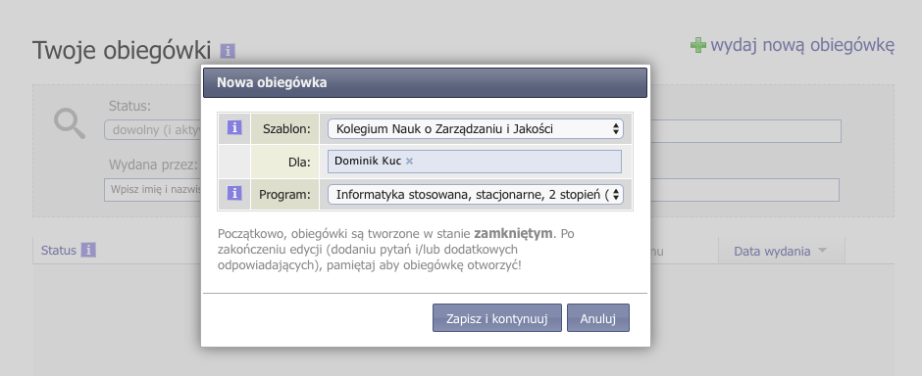
- Klikamy „Zapisz i kontynuuj”. Po wykonaniu tej czynności przejdziemy do danych szczegółowych obiegówki.

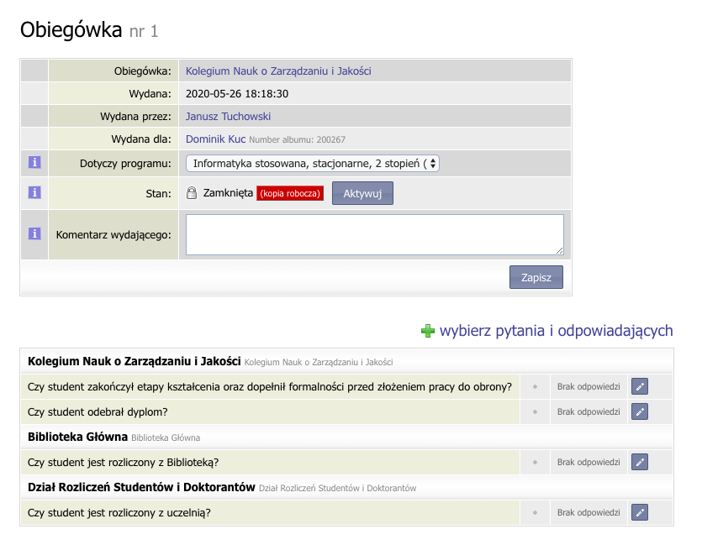
- Utworzona obiegówka zawiera zestaw pytań skierowanych do różnych działów Uczelni. Aby ją aktywować należy nacisnąć przycisk „Aktywuj”. Aktywna obiegówka umożliwia Pracownikom dziekanatu udzielenie odpowiedzi na dwa pytania („Czy Student zakończył etapy kształcenia oraz dopełnił formalności przed złożeniem pracy do obrony?” oraz „Czy Student odebrał dyplom?”). Na pozostałe pytania odpowiadają osoby z wymienionych działów. U niektórych Studentów może się pojawić również pytanie o rozliczenie z domem studenckim (jeśli byli w nim zameldowani). Poniżej widok aktywnej obiegówki.

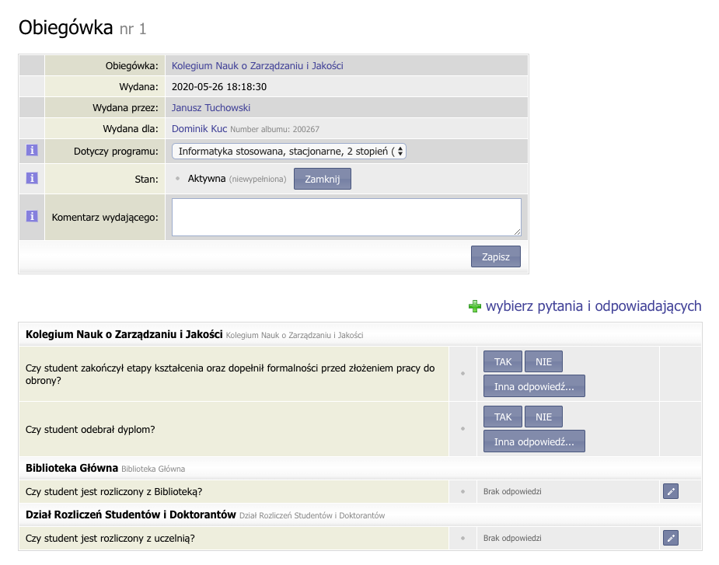
- Pracownicy działów przypisani do poszczególnych pytań dostają powiadomienia mailowe z prośbą o udzielenie odpowiedzi (TAK, NIE lub inna odpowiedź). Aby udzielić odpowiedzi logują się do systemu USOSweb, przechodzą do zakładki „DLA WSZYSTKICH”, wybierają „Obiegówki” i wskazują konkretną obiegówkę. Po udzieleniu odpowiedzi jest ona widoczna zarówno dla Studenta jak i osób, które wydały obiegówkę. Poniżej przykład wypełnienia obiegówki przez Bibliotekę oraz Dział Rozliczeń Studentów i Doktorantów.

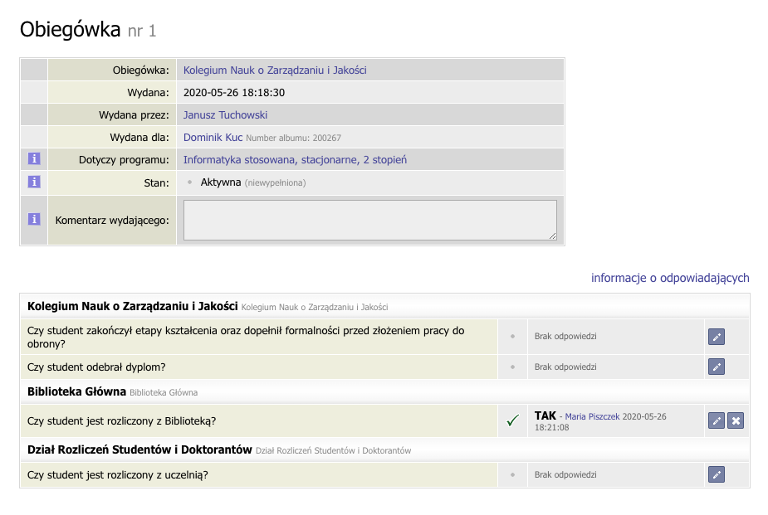

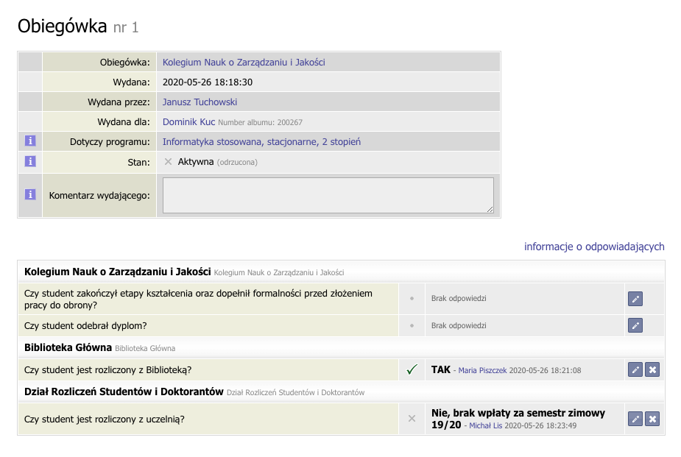
- W przypadku większej liczby obiegówek, Pracownik danego działu, zamiast klikać na każdą, może skorzystać z wyszukiwarki lub uruchomić odpowiadanie seryjne.

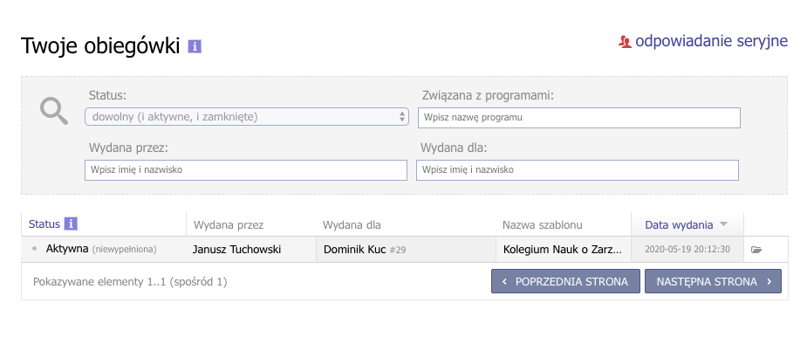

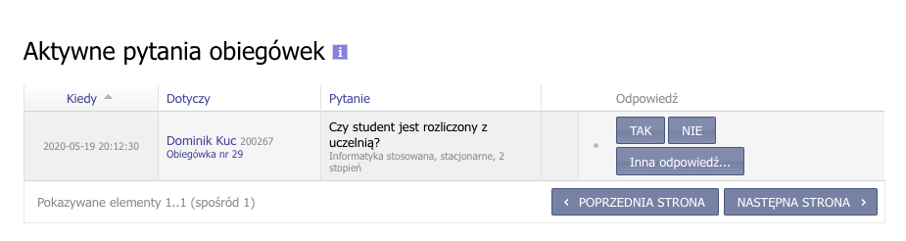
- Jeśli wszystkie odpowiedzi w obiegówce są pozytywne oraz zostały spełnione formalności związane ze złożeniem pracy do obrony, Pracownik dziekanatu wydający obiegówkę udziela odpowiedzi na pytanie: „Czy Student zakończył etapy kształcenia oraz dopełnił formalności przed złożeniem pracy do obrony?”

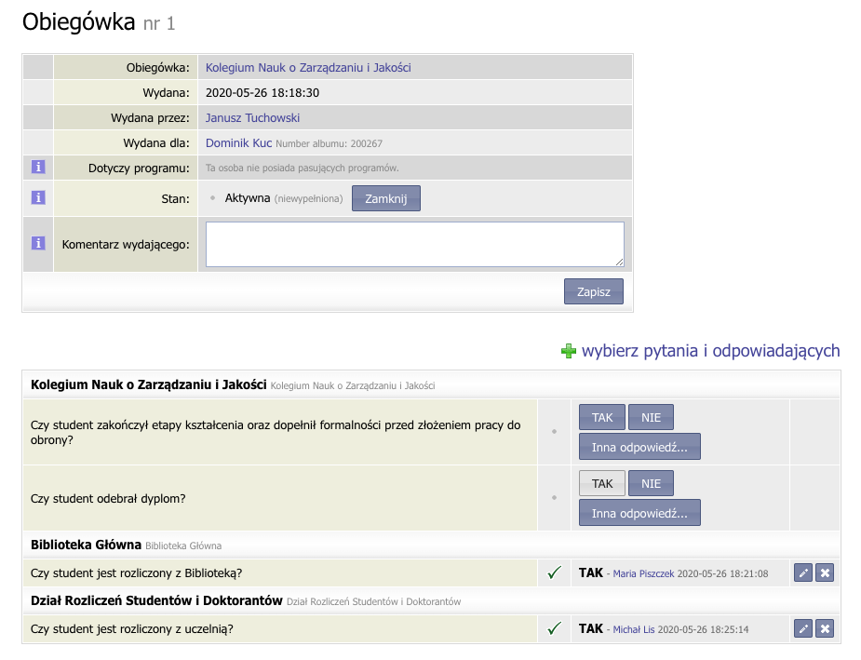
- Po obronie, przy odbiorze dyplomu, Pracownik dziekanatu wydający obiegówkę odpowiada na pytanie: „Czy Student odebrał dyplom?”. Wówczas wypełniona obiegówka powinna zostać zamknięta poprzez użycie przycisku „Zamknij”.

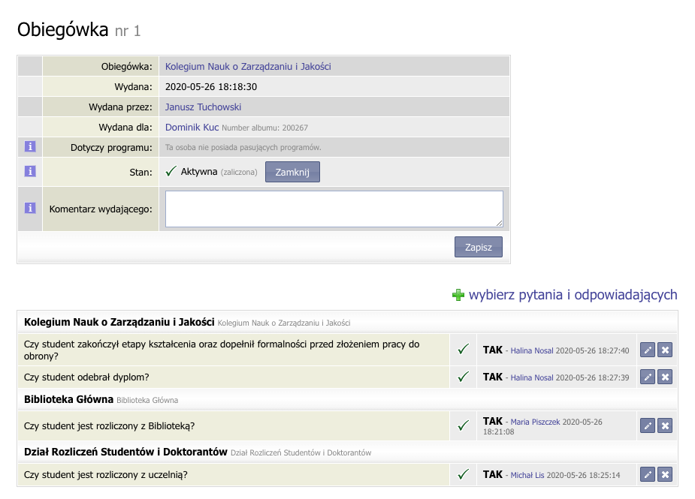

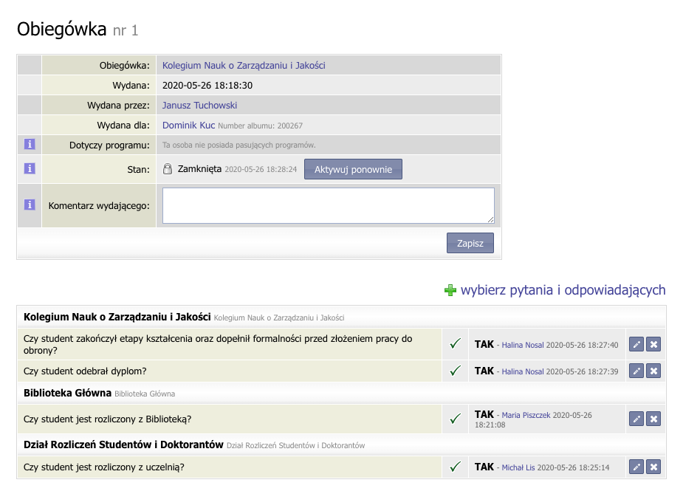
- Podczas całego „obiegu” obiegówki Student ma podgląd, który z działów udzielił odpowiedzi. Może również sprawdzić informację, kto powinien odpowiedzieć na konkretne pytanie, klikając na: „Informacje o odpowiadających”.

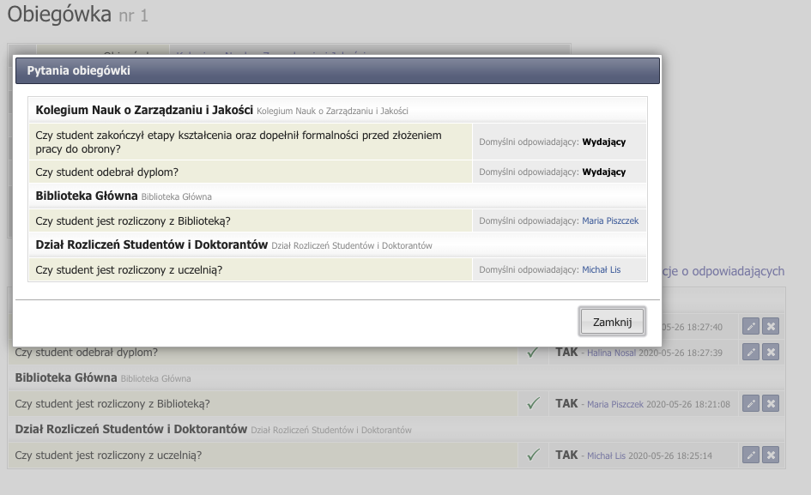

Załącznik 2. Procedura wysyłania pracy dyplomowej do badania w systemie JSA oraz akceptacji raportu z badania
§ 1
- Zlecenie analizy pracy dyplomowej w systemie JSA (Jednolity System Antyplagiatowy) można zrealizować z poziomu konta APD. Proces ten jest realizowany w kroku 3 procedury i poprzez kliknięcie przycisku „Zarządzanie badaniem”. Z tego poziomu Promotor może wysłać pracę do badania w JSA.
- Niezależnie od powyższej procedury opisanej w pkt. 1 Promotor posiada też opcję dostępu do JSA pod adresem: https://jsa.opi.org.pl/, z której zawsze może skorzystać.
- Konta promotorów w systemie JSA są tworzone przez Administratora JSA sukcesywnie z chwilą otrzymania przywileju promowania pracy dyplomowej. Nie ma możliwości samodzielnego zarejestrowania się do systemu. Dostęp do systemu JSA jest autoryzowany przez UEK lub przez inną uczelnię, która wcześniej zarejestrowała promotora.
- Założenie konta JSA powoduje wysłanie odpowiedniej wiadomości e-mail na uczelniane konto użytkownika, w którym znajduje się potwierdzenie czynności, informacja o tym kto jest Administratorem i kto utworzył konto dla użytkownika oraz link aktywacyjny. Konto promotora musi zostać aktywowane. W tym celu użytkownik musi kliknąć przycisk AKTYWUJ KONTO i nadać hasło do swojego konta według kryteriów określonych przez JSA.
- Proces aktywacji konta w systemie JSA (opisany powyżej – pkt 4) jest realizowany tylko raz. Dostęp do konta odbywa poprzez podanie loginu i hasła otrzymanego
w procesie aktywacji.
- Po zalogowaniu się do Jednolitego Sytemu Antyplagiatowego promotor posiada możliwość podglądu pracy swojego podopiecznego oraz dostęp do wyników raportu analizy antyplagiatowej. Wyniki przeprowadzonej analizy są dostępne w menu BADANIA, a następnie - wybierając tytuł pracy dyplomowej - należy kliknąć przycisk RAPORT. W ten sposób otrzymuje się dostęp do statystyk analizy wraz z wynikami podobieństw wskazanych fragmentów tekstu pracy dyplomowej, podzielonych według czterech referencyjnych baz porównawczych.
Szczegółowe informacje dotyczące podglądu wyników raportu analizy, interpretacji wyników, ponownej analizy pracy dyplomowej można znaleźć w bazie wiedzy, w kursach e-learnigowych oraz w Filmach instruktażowych znajdujących się na stronie www: https://jsa.opi.org.pl/centrum-pomocy/baza-wiedzy/ .
§ 2

- Efektem weryfikacji pracy dyplomowej w JSA są następujące 2 raporty podobieństwa:
- raport ogólny oraz
- raport szczegółowy.
Wgląd w treść raportów podobieństwa mają: student oraz Promotor.
Z poziomu systemu APD wgląd do tych raportów ma również Recenzent.
- Promotor zapoznaje się z raportem szczegółowym uzyskanym z systemu i na tej podstawie podejmuje decyzję o dopuszczeniu pracy do obrony lub o konieczności poprawy pracy.
- Nie ustala się wiążących dla promotorów granicznych wartości współczynników podobieństwa. Analizując raporty podobieństwa, promotor dokonuje indywidualnej oceny oryginalności i samodzielności pracy, biorąc pod uwagę m.in. cel i charakter pracy, liczbę i rodzaj wykorzystanych w pracy źródeł, sposób i kontekst wykorzystania tych źródeł itd.
- Dla systemu JSA rekomendowane wartości współczynników pozostają na niezmienionym poziomie i wynoszą 40%, przy czym, jeżeli:
- wartość współczynnika podobieństwa 1 – baza aktów prawnych - przekracza poziom 40%,
- lub wartość współczynnika podobieństwa 2 – baza internet - przekracza poziom 40%,
- lub wartość współczynnika podobieństwa 3 – baza ORPPD - przekracza poziom 40%,
- lub wartość współczynnika podobieństwa 4 – baza instytucji - przekracza poziom 40%,

a w ocenie Promotora praca dyplomowa jest pracą samodzielną, Promotor zobowiązany jest wypełnić zakładkę: „Wnioski” Promotor (opiekun) wnioskuje o:”

W polu „Uwagi” Promotor uzasadnia, dlaczego dopuszcza pracę do obrony lub też ją odrzuca odnosząc się do tych pól /obszarów, w których wskaźniki podobieństwa przekroczyły 40%, tj. bazy aktów prawnych, i/ lub bazy internet, i/ lub bazy ORPPD i / lub bazy instytucji.

Ostatecznie swoja decyzje potwierdza klikając na jedną z dwóch opcji:

- dopuszczenie pracy do obrony lub

- niedopuszczenia pracy do obrony.

Wartości współczynników podobieństwa w systemie JSA są wyświetlane w określonych kolorach: zielonym, pomarańczowym oraz czerwonym.
Kolor zielony wskazuje, że praca została napisana samodzielnie, kolor pomarańczowy wskazuje, że Promotor powinien zwrócić uwagę na szczegóły raportu JSA. W takiej pracy mogą występować pewne frazy zapożyczone z innej pracy, ale nie jest ich dużo. Wartość współczynnika w kolorze czerwonym wskazuje, że Promotor bezwzględnie powinien przejrzeć raport JSA, ponieważ w pracy może, ale nie musi - przykład aktów prawnych - występować dużo fraz zaczerpniętych z innych źródeł.

W każdej sytuacji ostatecznie Promotor decyduje o dopuszczeniu pracy do obrony.

- W zależności od tematyki prac dyplomowych na różnych kierunkach np. inżynieryjnych, czy ekonomicznych treść pracy może zawierać liczne cytaty np. zaczerpnięte z Bazy Aktów Prawnych. To z kolei może skutkować wysokimi wartościami współczynników podobieństwa (PRP) przekraczającymi standardowe wartości progowe określone w punkcie 4, istnieje możliwość ich obniżenia poprzez tzw. wykluczenie fragmentów tekstu i ponowne przeliczenie wyniku. Operację tę może wykonać promotor na swoim koncie JSA, poprzez zaznaczenie wspomnianych cytowań dla odpowiedniej bazy referencyjnej i wykluczenie fragmentu (przy podaniu powodu wykluczenia) z procesu analizy podobieństwa. Kliknięcie przycisku PRZELICZ WYNIKI spowoduje ponowne przeliczenie i zmniejszenie wartości współczynników podobieństwa (PRP). Szczegóły procedury postępowania przedstawiono w bazie wiedzy na stronie JSA:
https://jsa.opi.org.pl/centrum-pomocy/baza-wiedzy/przeliczanie_wyniku/
Wykluczenie fragmentu tekstów jest możliwe tylko wtedy, gdy promotor nie zaakceptował jeszcze pracy w JSA, czyli w raporcie ogólnym z analizy w prawym górnym rogu jest wyświetlany biały trójkąt w pomarańczowym kole, a w środku trójkąta widnieje pomarańczowy wykrzyknik. Całość opatrzona jest komentarzem w postaci: Wynik niezaakceptowany przez promotora.
Akceptacja pracy przez promotora jest finalną czynnością procesu analizy antyplagiatowej w systemie JSA i później nie ma możliwości cofnięcia/zmiany jakiekolwiek opcji oraz wyników analizy.
Akceptacja pracy oznacza, że w raporcie ogólnym w prawym górnym rogu wyświetla się checkbox w zielonym kole. Obok jest komentarz w postaci Wynik zaakceptowany przez Promotora.
- W każdej sytuacji ostatecznie Promotor decyduje o dopuszczeniu pracy do obrony. Uprzednio jednak akceptuje raport w systemie JSA.

§ 3
- W przypadku konieczności poprawy pracy Student wprowadza w tekście pracy niezbędne korekty, wgrywa prace do systemu APD oraz po uzyskaniu akceptacji Promotora praca jest wysyłana ponownie do analizy.

§ 4
W przypadku dopuszczenia pracy do obrony, dla której współczynniki podobieństwa przekroczyły poziomy wskazane w §2 ust. 4, Promotor drukuje raport ogólny, podpisuje go i w terminie między 3 a 4 dniem roboczym liczonym od daty zdalnego egzaminu dyplomowego dostarcza do Dziekanatu.

§ 5
- W karcie Ocena Pracy Dyplomowej (w punkcie: Charakterystyka doboru wykorzystania źródeł)∗, Promotor i Recenzent pracy dyplomowej, odnoszą się do wykonanego raportu podobieństwa pracy, z tym, że Promotor obowiązkowo, zaś Recenzent opcjonalnie.
- Opinia, o której mowa w ust.1, stanowi element składowy końcowej oceny pracy dyplomowej.

§ 6
Niezwłocznie po zdaniu egzaminu dyplomowego (pozytywnej obronie pracy dyplomowej) właściwy Dziekanat przekazuje elektroniczną wersję pracy dyplomowej z uczelnianego repozytorium prac dyplomowych do Ogólnopolskiego Repozytorium Pisemnych Prac Dyplomowych (ORPPD) zgodnie z zapisami obowiązującej ustawy regulującej funkcjonowania systemu szkolnictwa wyższego.

Załącznik 2.1. Uzasadnienie samodzielności pracy dyplomowej – wypełnione przez Promotora tylko w przypadku „procedury awaryjnej”.
Formularz uzasadnienia samodzielności pracy dyplomowej w systemie JSA
Imię i nazwisko autora pracy dyplomowej:
Numer indeksu (albumu) autora pracy dyplomowej:
Imię i nazwisko promotora pracy dyplomowej:
Czy wartość współczynnika podobieństwa 1 – baza aktów prawnych - pracy dyplomowej przekracza 40%? |  |  | [ ] Tak |  | [ ] Nie
Wartość współczynnika podobieństwa 1
(z raportu podobieństwa JSA):
Czy wartość współczynnika podobieństwa 2 – baza internet - pracy dyplomowej przekracza 40%? |  |  | [ ] Tak |  | [ ] Nie
Wartość współczynnika podobieństwa 2
(z raportu podobieństwa JSA):
Czy wartość współczynnika podobieństwa 3 – baza ORPPD - pracy dyplomowej przekracza 40%? |  |  | [ ] Tak [ ] Nie
Wartość współczynnika podobieństwa 3
(z raportu podobieństwa JSA):
Czy wartość współczynnika podobieństwa 4 – baza instytucji - pracy dyplomowej przekracza 40%? |  |  | [ ] Tak [ ] Nie
Wartość współczynnika podobieństwa 4
(z raportu podobieństwa JSA):
Uzasadnienie samodzielności pracy dyplomowej
(Dlaczego pomimo przekroczenia przez współczynniki podobieństwa 1, 2, 3 lub 4 z raportu podobieństwa JSA praca dyplomowa może być uznana za pracę samodzielną?)
(miejscowość) | (data) |  |  | (podpis promotora)

Załącznik 3. Oświadczenie o gotowości do obrony pracy dyplomowej
Załącznik nr 3 do Procedury zdalnej obrony pracy dyplomowej

…………………………….......... Kraków, dnia ….……………
(imię, nazwisko Studenta)

……………………
(nr albumu)

……………………
(kierunek studiów)

……………………
(forma i tryb odbywanych studiów)

………………………
(tel. kontaktowy)

Dyrektor Instytutu ……………….

…………………………………….

Oświadczenie

Oświadczam, że wszystkie etapy kształcenia zostały przeze mnie zakończone, a praca dyplomowa pt.………………………………...………………………….……………………………………………………………………………...………………………….…………………………………………
została przyjęta w dniu ……...…...…… przez ……………………………….….…………………
(tytuł, imię, nazwisko Promotora)

Wobec powyższego uprzejmie proszę o dopuszczenie mnie do zdalnego egzaminu dyplomowego i wyznaczenie Recenzenta.

Przyjmuję do wiadomości, że moja praca dyplomowa na podstawie obowiązujących przepisów zostanie zweryfikowana pod kątem plagiatu w Jednolitym Systemie Antyplagiatowym a po pozytywnym wyniku egzaminu dyplomowego zostanie ona dodana do Ogólnopolskiego Repozytorium Pisemnych Prac Dyplomowych w Zintegrowanym Systemie Informacji o Szkolnictwie Wyższym i Nauce POL-on prowadzonym przez Ministra Nauki i Szkolnictwa Wyższego, z zastrzeżeniem, że w repozytorium tym nie zamieszcza się prac zawierających informacje podlegające ochronie na podstawie przepisów o ochronie informacji niejawnych.

………………………..
(podpis Studenta)

Załączniki:
2.1. Uzasadnienie samodzielności pracy dyplomowej – wypełnione przez Promotora tylko w przypadku procedury awaryjnej
3.1. Raport ogólny z badania pracy w Jednolitym Systemie Antyplagiatowym
3.2. Informacje uzupełniające do suplementu do dyplomu
3.3. Oświadczenie dotyczące przetwarzania danych osobowych studenta
3.4. Informacja dla absolwentów o przetwarzaniu danych osobowych
3.5. Wniosek o wydanie odpisu dyplomu/suplementu w języku angielskim
Odpowiedź na Oświadczenie o gotowości do obrony pracy dyplomowej:
Stwierdzam zakończenie wszystkich etapów kształcenia i spełnienie warunków dopuszczających do egzaminu dyplomowego.
Na Recenzenta pracy dyplomowej wyznaczam:
…………………………………………………………….………………………………………

………..…………………
(podpis Dyrektora Instytutu)

Załącznik 3.2. do: Oświadczenie o gotowości do obrony pracy dyplomowej
Informacje uzupełniające do suplementu do dyplomu
Nazwisko i imię:
Instytut:
Kierunek:
Specjalność:
Numer albumu:

Praktyki odbyte w czasie studiów (nazwa instytucji, czas trwania):

..............................................................................................................................................................

..............................................................................................................................................................

Udział w Kołach Naukowych (*):

............................................................................................................................................................

............................................................................................................................................................

Otrzymane nagrody (*):

...........................................................................................................................................................

...........................................................................................................................................................

Stypendia za wybitne osiągnięcia w nauce (*) i sporcie(*):

............................................................................................................................................................

............................................................................................................................................................

Wyjazd Stypendialny, np. ERASMUS (nazwa programu, nazwa Uniwersytetu, semestr wyjazdu)

………………………………………………………………………………………………………………………………………………………

Udział w ścieżce ACCA¹ (*): □ TAK □ NIE

Kraków, data ................... Podpis: ...............................................

* Jeśli w oświadczeniu zostają podane aktywności to należy bezwzględnie dołączyć stosowne dokumenty
(np. zaświadczenie, kserokopię certyfikatu) potwierdzające wskazaną informację
1 – zaznaczyć odpowiednią opcję

Załącznik 3.3. do: Oświadczenie o gotowości do obrony pracy dyplomowej

Oświadczenie dotyczące przetwarzania danych osobowych absolwenta

Załącznik do Zarządzenia Rektora

nr R-0201-54/2018 z dnia 9 listopada 2018 roku

Imię i nazwisko *

Adres do korespondencji *

Adres e-mail *

Telefon kontaktowy

Wydział

Kierunek
* - dane obowiązkowe

Na podstawie art. 6 ust.1 lit a) rozporządzenia Parlamentu Europejskiego i Rady (UE) 2016/679
w sprawie ochrony osób fizycznych w związku z przetwarzaniem danych osobowych i w sprawie swobodnego przepływu takich danych oraz uchylenia dyrektywy 95/46/WE (ogólne rozporządzenie
o ochronie danych - RODO) z dnia 27 kwietnia 2016 r. (Dz. Urz. UE L 2016, Nr 119):
TAK NIE
Wyrażam zgodę na przetwarzanie moich danych osobowych w zakresie telefonu kontaktowego, wydziału i kierunku studiów przez Uniwersytet Ekonomiczny w Krakowie w celu prowadzenia monitoringu karier zawodowych absolwentów UEK umożliwiającego dostosowanie przez UEK programu studiów do potrzeb rynku pracy.
TAK NIE
Wyrażam zgodę na przetwarzanie moich danych osobowych w postaci adresu e-mail oraz telefonu kontaktowego w celu przesyłania przez Uniwersytet Ekonomiczny w Krakowie informacji o wydarzeniach (konferencje, sesje, obrady, kongresy, targi pracy itp.) organizowanych przez UEK.

…………………………………………………..
(data i podpis absolwenta)

Załącznik 3.4. do: Oświadczenie o gotowości do obrony pracy dyplomowej
Informacja dla absolwentów o przetwarzaniu danych osobowych
Zgodnie z rozporządzeniem Parlamentu Europejskiego i Rady (UE) 2016/679 w sprawie ochrony osób fizycznych w związku z przetwarzaniem danych osobowych i w sprawie swobodnego przepływu takich danych oraz uchylenia dyrektywy 95/46/WE (ogólne rozporządzenie o ochronie danych) z dnia 27 kwietnia 2016 r. (Dz. Urz. UE L 2016, Nr 119, dalej RODO), informujemy że:

- Administratorem Pani / Pana danych osobowych jest Uniwersytet Ekonomiczny
w Krakowie (UEK) z siedzibą w Krakowie, ul. Rakowicka 27, 31-510 Kraków (dalej: „administrator”);

- Dane kontaktowe do inspektora ochrony danych: iod@uek.krakow.pl.

- Pani / Pana dane osobowe na podstawie i w zakresie wskazanym w art. 352 ust. 15 Ustawy z dnia 20 lipca 2018 r. Prawo o szkolnictwie wyższym i nauce (Dz. U.2018.1668) tj. imię
i nazwisko, adres do korespondencji oraz adres poczty elektronicznej będą przetwarzane
w celu prowadzenia monitoringu karier zawodowych absolwentów UEK umożliwiającego dostosowanie przez UEK programu studiów do potrzeb rynku pracy. Po wyrażeniu przez Panią/Pana zgody, w tym samym celu przetwarzane będą pozostałe dane osobowe podane w oświadczeniu dotyczącym przetwarzania danych osobowych absolwenta, a to telefon kontaktowy, wydział i kierunek studiów.

- Po wyrażeniu przez Panią/Pana zgody dane osobowe będą przetwarzane także w celu przesyłania przez UEK informacji o wydarzeniach (konferencje, sesje, obrady, kongresy, targi pracy itp.) organizowanych przez Uniwersytet Ekonomiczny w Krakowie. Podstawą przetwarzania jest Pani/Pana zgoda (art. 6 ust. 1 pkt a) RODO).

- Pani / Pana dane osobowe mogą być udostępniane odpowiednim odbiorcom,
w szczególności podmiotom zewnętrznym zajmującym się obsługą informatyczną lub prawną administratora albo instytucjom uprawnionym do kontroli działalności administratora oraz podmiotom uprawnionym do dostępu do danych na podstawie przepisów prawa.
- Pani / Pana dane osobowe będą przetwarzane przez okres nie dłuższy niż 10 lat od dnia ukończenia przez Panią/Pana studiów albo do chwili wycofania przez Panią/Pana zgody.
- Wyrażenie przez Panią/Pana zgody na przetwarzanie danych osobowych jest zawsze dobrowolne.

- Przysługuje Pani / Panu prawo żądania od administratora dostępu do swoich danych osobowych, ich sprostowania, usunięcia lub ograniczenia przetwarzania, a także prawo
do wniesienia sprzeciwu wobec przetwarzania oraz prawo do przenoszenia danych
- w przypadkach i na zasadach określonych w przepisach RODO;

- W zakresie w jakim podstawą przetwarzania Pani/Pana danych osobowych jest zgoda, ma Pani/Pan prawo do jej wycofania w dowolnym momencie. Wycofanie zgody nie wpływa na zgodność z prawem przetwarzania, którego dokonano na podstawie zgody przed jej wycofaniem.

- Przysługuje Pani / Panu prawo do wniesienia skargi do organu nadzorczego – Prezesa Urzędu Ochrony Danych Osobowych, jeśli uzna Pani/Pan, że przetwarzanie dotyczących Pani/Pana danych osobowych narusza przepisy RODO.

- Pani/Pana dane osobowe nie będą podlegać zautomatyzowanemu podejmowaniu decyzji lub profilowaniu.

- Administrator nie będzie przekazywał Pana/Pani danych do państw trzecich.

Zapoznałam/ Zapoznałem się z powyższą informacją: ….........................................................

(data i podpis absolwenta)

Załącznik 3.5. do: Oświadczenie o gotowości do obrony pracy dyplomowej

Wniosek o wydanie odpisu dyplomu/suplementu w języku angielskim

Kraków, dnia ………………………….
……………………………………………………………
Imię i nazwisko
…………………
Nr albumu
……………………………………………………………
Kierunek, tryb i forma studiów, semestr
…………………………………………………………………………………………….
Adres korespondencyjny

Do Dyrektora Instytutu ……………..
………………………………………………….

Zwracam się z uprzejmą prośbą o wydanie odpisu dyplomu ukończenia studiów
magisterskich/licencjackich oraz suplementu w języku angielskim.
Egzamin dyplomowy złożyłem/am w dniu ………………………………….… na kierunku ………………………………………………….

Załącznik 6. Karta pracy
KARTA PRACY DYPLOMOWEJ
Imiona:
Nazwisko:
PESEL:
Numer albumu:
Forma studiów: stacjonarne
Jednostka nadająca tytuł: Instytut
Kod dyplomu:
Opis dyplomu:
Kierujący pracą:
Tytuł pracy:
Tytuł pracy w j.ang.:
Słowa kluczowe:
Krótkie streszczenie:

Dziedzina pracy: …
Czy praca ma charakter poufny (nie zostanie wysłana do ORPD): …
Data złożenia pracy:
Data egzaminu:

(podpis autora)

Załącznik 7. Oświadczenie o udostępnianiu pracy
OŚWIADCZENIE
Imię i Nazwisko
Instytut
Uniwersytet Ekonomiczny w Krakowie
Oświadczam, że:
1. Wersja elektroniczna pracy magisterskiej
tytuł pracy
jest wersją ostateczną przedstawioną do obrony w Uniwersytet Ekonomiczny w Krakowie.
2. Złożona przeze mnie praca dyplomowa jest moim samodzielnym opracowaniem.
3. Udzielam nieodpłatnie Uniwersytet Ekonomiczny w Krakowie licencji na umieszczenie mojej pracy w elektronicznym systemie Archiwum Prac Dyplomowych oraz do zwielokrotniania i
udostępniania tej pracy w zakresie koniecznym do ochrony mojego prawa do autorstwa lub praw
osób trzecich.
4. Wyrażam/Nie wyrażam zgody na udostępnianie mojej pracy w czytelni Uniwersytet Ekonomiczny w
Krakowie.
5. Wyrażam/Nie wyrażam zgody na udostępnianie mojej pracy w sieci Internet.

(podpis autora)

Załącznik 8. Podanie o przeprowadzenie zdalnego egzaminu dyplomowego z terenu Uczelni
Podanie
W związku z tym, że nie dysponuję odpowiednim sprzętem komputerowym i/lub stabilnym łączem internetowym zwracam się z prośbą o możliwość przystąpienia do egzaminu dyplomowego z terenu uczelni w specjalne do tego celu przystosowanej sali.
……………………… ……………………………
Imię i nazwisko Miejscowość, data
………………………
Kierunek studiów
………………………..
Numer albumu
……………………….
Forma i tryb studiów
………………………..
Numer telefonu
………………………..
Podpis studenta
………………………..

∗ na dzień wejścia w życie zarządzenia - w pkt. 6 karty Ocena Pracy Dyplomowej
Niepotrzebne skreślić

